ГУАП
КАФЕДРА № 42
ОТЧЕТ
ЗАЩИЩЕН С ОЦЕНКОЙ
ПРЕПОДАВАТЕЛЬ
доцент, канд. техн. наук |  |  |  | Н.В. Богословская
должность, уч. степень, звание |  | подпись, дата |  | инициалы, фамилия

ОТЧЕТ О ЛАБОРАТОРНОЙ РАБОТЕ №9

ПЛАТФОРМА LOGINOM

по курсу: БОЛЬШИЕ ДАННЫЕ
РАБОТУ ВЫПОЛНИЛ
СТУДЕНТ гр. № | 4321 |  |  |  | И.А. Лаврешин
 |  |  | подпись, дата |  | инициалы, фамилия

Санкт-Петербург 2026
- Цель работы
Реализовать полный цикл аналитического проекта в среде Loginom: от извлечения данных до построения и сравнения моделей машинного обучения (LOF и логистическая регрессия) для предсказания блокбастеров 2025 года на основе кассовых сборов с обогащением данных, очисткой, подготовкой признаков и визуализацией результатов.

- Задание
Выполнить в Loginom полный цикл аналитического проекта: подключиться к базе данных Access, извлечь данные SQL-запросом, обогатить их справочником регионов, оценить и улучшить качество данных, выполнить нормализацию и квантование. Обучить модель LOF (novelty) и логистическую регрессию, выполнить тестирование и скоринг новых фильмов. Оценить качество моделей и сформировать отчёты.
- Ход работы
Сначала были подготовлены данные в модуле “Подготовка выборок”, представленном на рисунке 1.
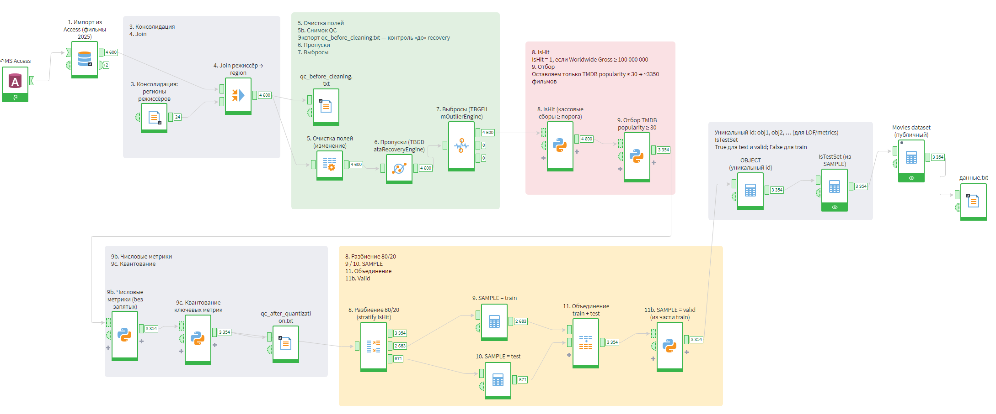
Рисунок 1 – Подготовка данных
Для хранения основной витрины использована локальная база MS Access data/movies.mdb с таблицей записей о фильмах 2025 года. В сценарии подготовки данных настроено постоянное подключение к этой базе и ссылка на него для повторного использования во всех последующих узлах импорта. Такой вариант соответствует требованию работы с собственной базой данных средствами Loginom.
Из таблицы фильмов в базе movies.mdb выполняется SQL-запрос на выборку всех полей. На выходе получается набор с полями режиссёра, названия фильма, кассовых сборов, популярности TMDB, активности в соцсетях и служебными идентификаторами. Этот поток далее проходит обогащение и очистку.
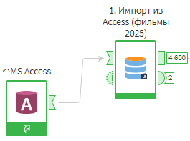
Рисунок 2 — Подключение к базе и импорт по запросу
После импорта основная таблица объединяется со справочником регионов режиссёров из CSV-файла ref_artist_regions.csv. Справочник содержит поля artist, region и market_size. Соединение выполнено по полю режиссёра: в основной таблице — Artist, в справочнике — artist. Тип соединения — LEFT JOIN: все фильмы из витрины сохраняются, регион и размер рынка подставляются там, где режиссёр найден в справочнике.
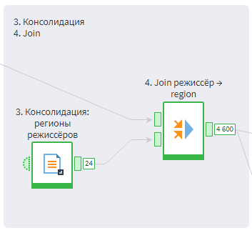
Рисунок 3 — Консолидация основной витрины и справочника
На этапе до обработки сформирован контрольный снимок qc_before_cleaning.txt — выгрузка таблицы для визуальной проверки «сырых» значений после join. В данных видны характерные проблемы: числа в текстовом виде с запятой как десятичным разделителем, символ «?» вместо пропусков, смешение типов в колонках метрик.
Очистка выполнена цепочкой встроенных компонентов Loginom с минимальным числом произвольного кода только там, где визуальных средств недостаточно (парсинг формата чисел и квантование).
Очистка выполнена цепочкой встроенных компонентов Loginom. Узел «5. Очистка полей (изменение)» приводит структуру полей после объединения к единообразным именам и типам. «6. Пропуски (TBGDataRecoveryEngine)» заполняет пропущенные значения. «7. Выбросы (TBGElimOutlierEngine)» ограничивает экстремальные значения по числовым метрикам. «9b. Числовые метрики» переводит строковые метрики в числа. «9c. Квантование ключевых метрик» строит пять порядковых бинов (0–4) для popularity, сборов и рейтинга фильма — поля q_popularity, q_streams, q_track_score. Контрольный снимок после квантования — qc_after_quantization.txt.
Целевая переменная IsHit задаётся правилом: 1, если Worldwide Gross не ниже ста миллионов, иначе 0. Дополнительно применён отбор «9. Отбор TMDB popularity ≥ 30», чтобы оставить в анализе фильмы с заметной видимостью и снизить шум на «хвосте» низкой популярности. В финальной рабочей выборке около 3354 строк (train 2180, test 671, valid 503).
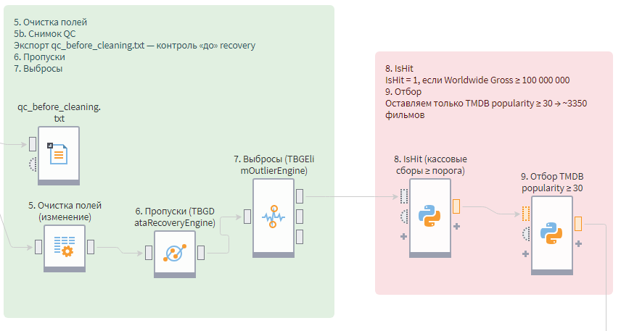
Рисунок 3 — Оценка качества и цепочка очистки
Данные разделены на обучающую, тестовую и валидационную части. Узел «8. Разбиение 80/20 (stratify IsHit)» делает стратифицированное разбиение по целевому классу. Метки SAMPLE: «9. SAMPLE = train» и «10. SAMPLE = test». «11. Объединение train + test» собирает поток обратно. «11b. SAMPLE = valid» выделяет из train около 18,75 % строк в валидацию (503 фильмов). Флаг IsTestSet истинен для test и valid. Итоговые объёмы зафиксированы в файле data/данные.txt. Публичный узел «Movies dataset (публичный)» передаёт подготовленный набор в сценарий моделирования.
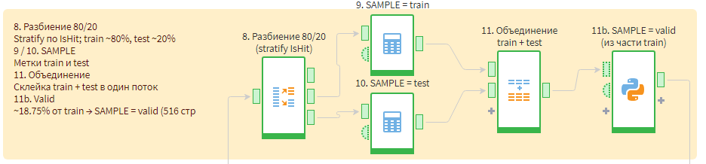
Рисунок 4 — Разбиение выборок и передача в моделирование
В сценарии «Построение модели» импортируется файл data/данные.txt, сформированный модулем подготовки. «Очистка числовых полей» — дополнительная страховка от нечисловых значений перед масштабированием. Блок «↶meta-scaling» разделяет поток по SAMPLE и обучает преобразование только на train. «↶preprocessing.Scaler» применяет StandardScaler к числовым признакам (id=OBJECT, target=IsHit). Узлы «NaN после scaling» заменяют пустые значения после масштабирования на ноль.
Модель LOF настраивается в «↶neighbors.LOF Novelty»: Local Outlier Factor, режим novelty, n_neighbors=20, contamination=0,15. Обучение — узлом «↶model.fitter (выполнение)» на train; скоринг — на потоке test+valid.
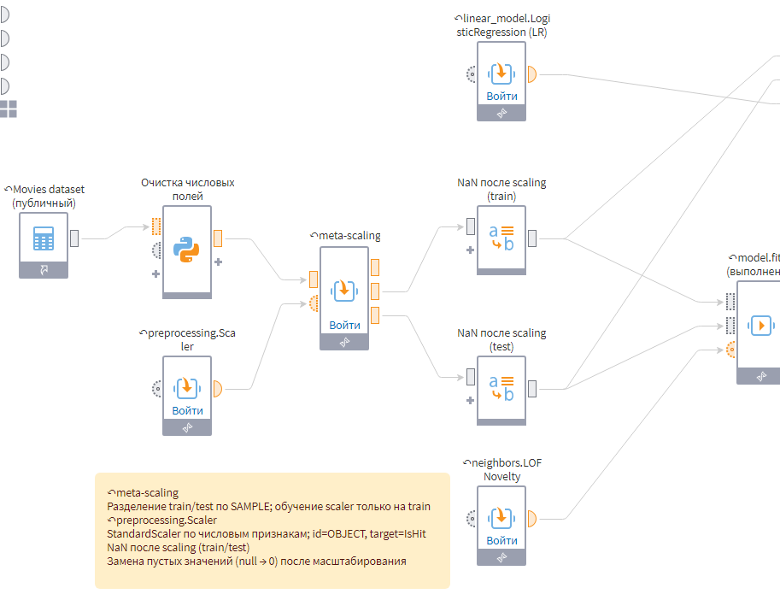
Рисунок 5 — Нормализация и цепочка LOF
LOF выдаёт метку outlier_label: −1 — аномалия, +1 — норма. Для сравнения с IsHit в узле «Метки для metrics (0/1)» аномалия переводится в 1, норма в 0. Узел «Только test для metrics» оставляет строки с IsTestSet=True (test и valid, всего 1174 записей). Компонент «↶classification metrics (выполнение)» считает precision, recall, F1, accuracy и матрицу ошибок.
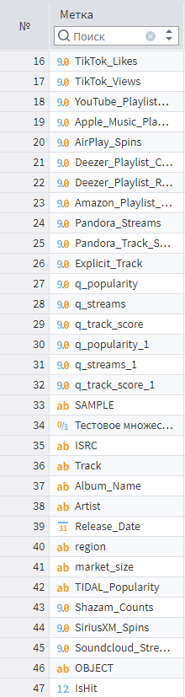
Рисунок 6 — Таблица метрик LOF
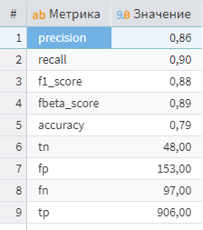
Рисунок 7 — Матрица ошибок LOF
По результатам на подвыборке test + valid (IsTestSet=True, 1174 фильма) компонент classification metrics выводит precision, recall, F1 и матрицу ошибок (см. рисунки 6–7). Интерпретация: LOF в постановке «аномалия = блокбастер» ищет фильмы с необычными комбинациями кассовых сборов, популярности TMDB и социальных метрик. Статистическая аномалия не совпадает один в один с бизнес-определением IsHit по порогу сборов, поэтому метрики отражают компромисс между полнотой и точностью.
Для учебной задачи важен полный цикл: ETL из Access, подготовка признаков, масштабирование, обучение LOF, расчёт метрик и сопоставление с целевой меткой блокбастера.
Помимо LOF реализована ветка логистической регрессии sklearn: тот же блок meta-scaling и scaler, затем «↶linear_model.LogisticRegression (LR)» и «↶model.fitter (LR sklearn)». На test метрики LR выводятся в узле classification metrics (см. рисунок 8).
Скоринг на новых данных выполнен отдельной веткой: «Импорт score CSV» — 459 фильмов из prepared_movies_score.csv; «Подготовка score» — приведение полей к схеме train, SAMPLE=score; «LR predict score (Python)» — q-бины и prob0/prob1; «Отчёт scoring LR» — сводка в report_scoring_lr.txt (459 строк, среднее prob1 ≈ 0.7310, при пороге 0,5 предсказано 341 блокбастеров).
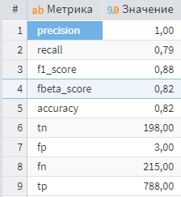
Рисунок 8 — Метрики логистической регрессии на test
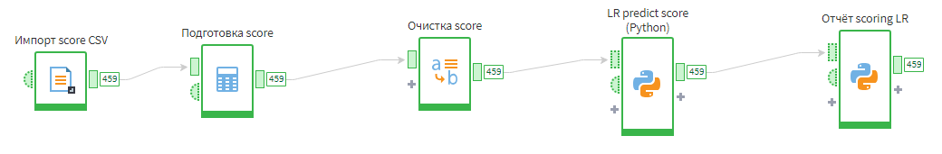
Рисунок 9 — Скоринг новых фильмов (prob1)
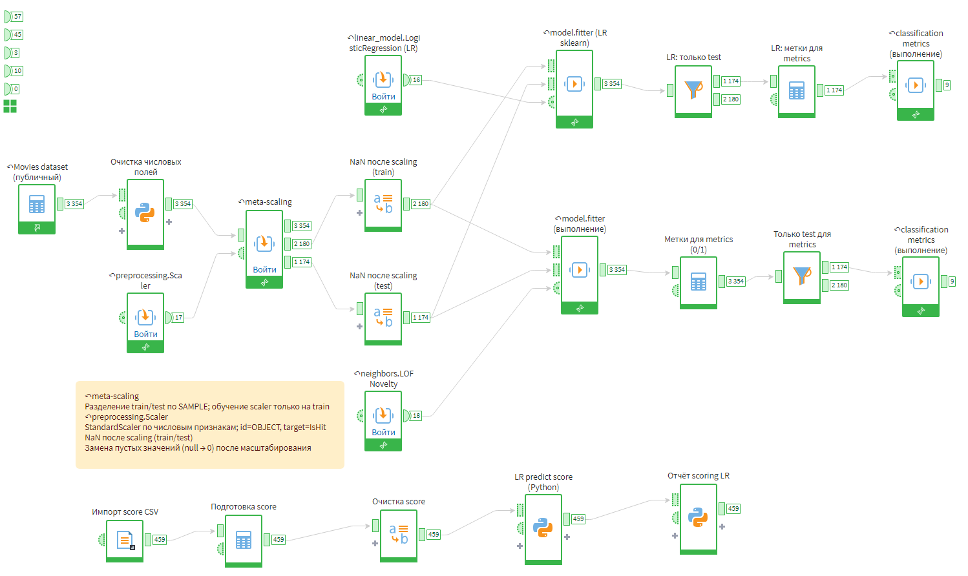
Рисунок 10 — Итоговая схема модели
В подготовке данных настроены пользовательские отчёты по целевой метке IsHit и контрольные txt-снимки qc_before_cleaning.txt и qc_after_quantization.txt.
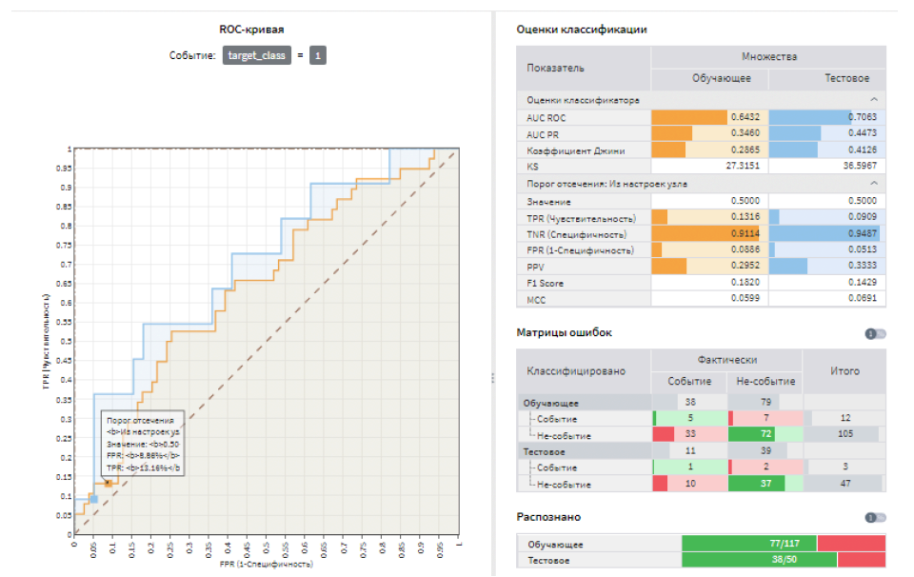
Рисунок 11 — Пользовательский отчёт: IsHit

